阿拉斯加 Alaska
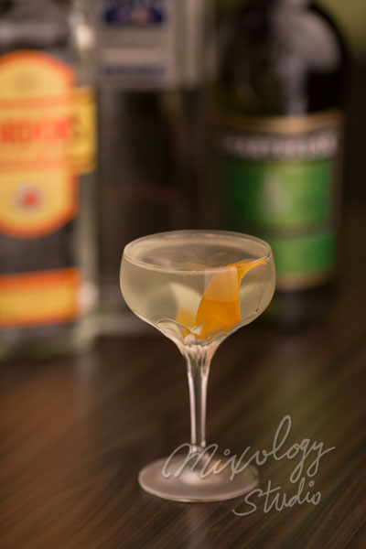 | ◆ 材料比例 ◆
 | 琴酒 | 60 ml
 | 夏特勒茲(綠) | 15 ml
 | 安格式柑橘苦精 | 1 dash
 | ◆ 調製方法 ◆
 | 杯子 | 冰鎮馬丁尼杯
 | 作法 | - 調酒杯加入所有材料及冰塊，攪拌均勻。  - 濾掉冰塊，將酒液倒入冰鎮過的馬丁尼杯。
 | 建議裝飾物 | 柳橙皮捲
阿拉斯加，一杯就瞎

